

EDUCAZIONE E SPIRITUALITA’ ECOLOGICA

CAPITOLO VI

Ordo Virginum
Diocesi di Ascoli Piceno
Contributo alla Piattaforma di iniziative
Laudato Sì

Attività grafiche dei bambini
della Scuola Primaria

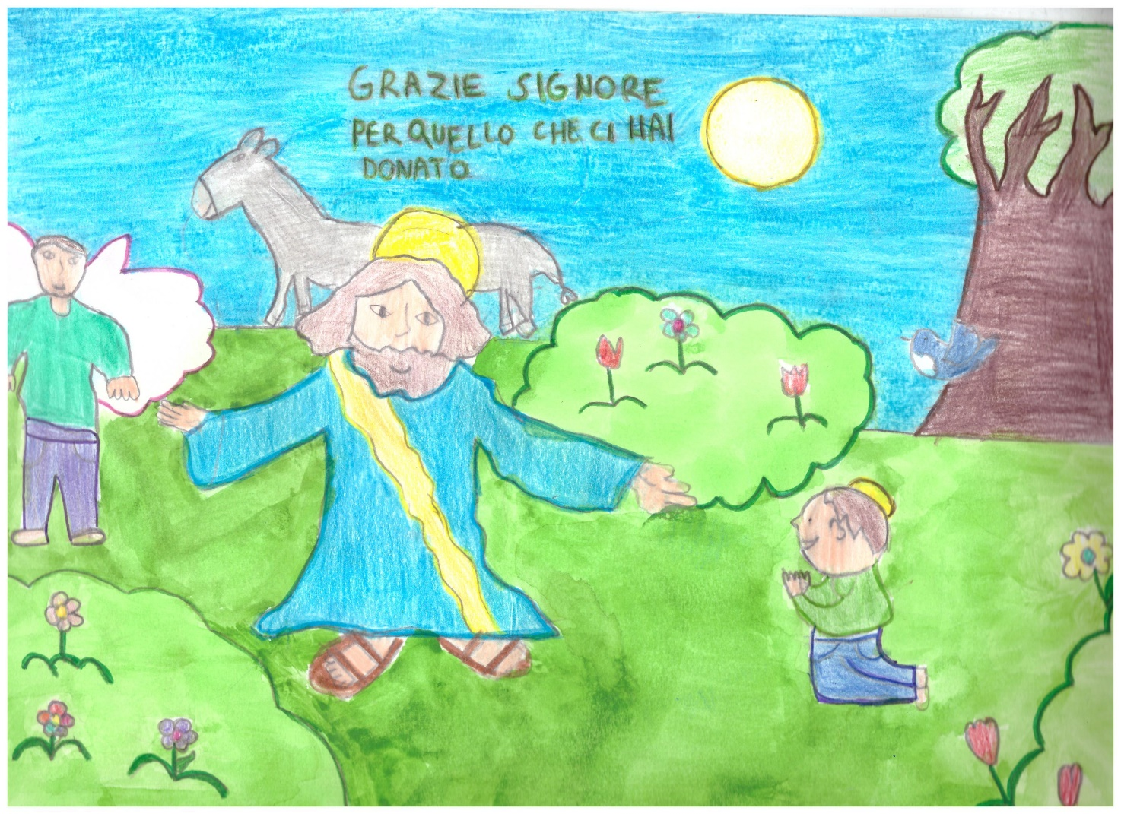
Grazie - Acquerello, pastello, pennarello


EDUCAZIONE E SPIRITUALITA’ ECOLOGICA
CAPITOLO VI

I. PUNTARE SU UN ALTRO STILE DI VITA
203. Romano Guardini: l’essere umano «accetta gli oggetti ordinari e le forme consuete della vita così come gli sono imposte dai piani razionali e dalle macchine normalizzate e, nel complesso, lo fa con l’impressione che tutto questo sia ragionevole e giusto».
Perciò non pensiamo solo alla possibilità di terribili fenomeni climatici o grandi disastri naturali, ma anche a catastrofi derivate da crisi sociali, perché l’ossessione per uno stile di vita consumistico, soprattutto quando solo pochi possono sostenerlo, potrà provocare soltanto violenza e distruzione reciproca.

205. Gli esseri umani sono capaci di guardare a sé stessi con onestà, di far emergere il proprio disgusto e di intraprendere nuove strade verso la vera libertà. Non esistono sistemi che annullino completamente l’apertura al bene, alla verità e alla bellezza, né la capacità di reagire, che Dio continua ad incoraggiare dal profondo dei nostri cuori. Ad ogni persona di questo mondo chiedo di non dimenticare questa sua dignità che nessuno ha diritto di toglierle.
207. Come mai prima d’ora nella storia, il destino comune ci obbliga a cercare un nuovo inizio […]. Possa la nostra epoca essere ricordata per il risveglio di una nuova riverenza per la vita, per la risolutezza nel raggiungere la sostenibilità, per l’accelerazione della lotta per la giustizia e la pace, e per la gioiosa celebrazione della vita».

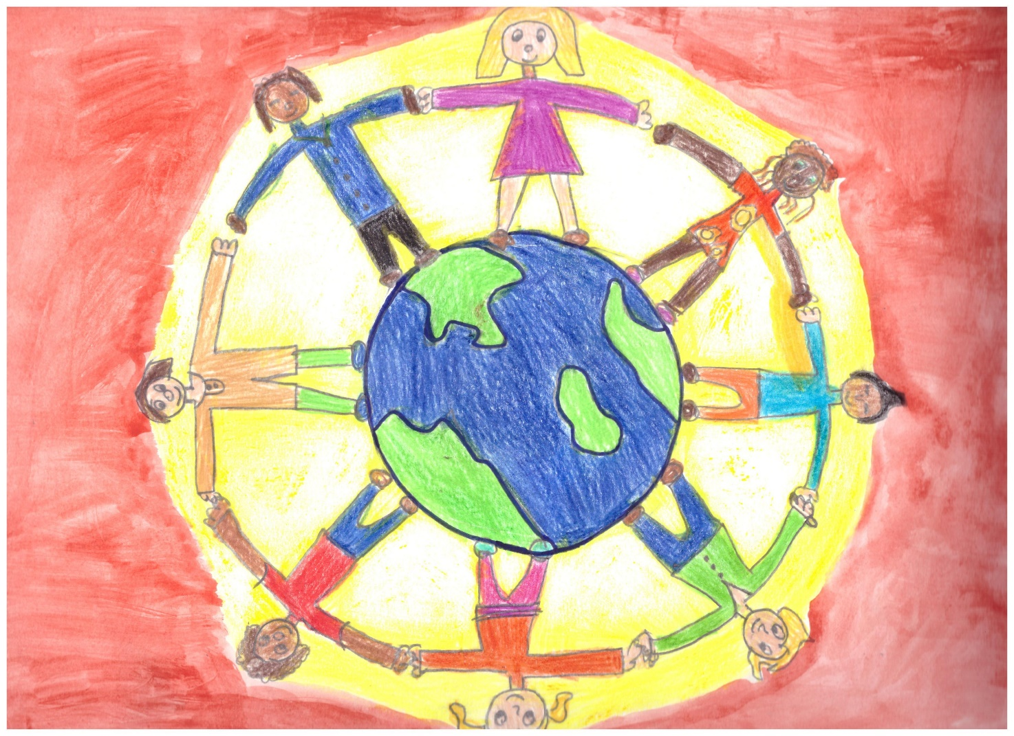
Il consumismo solidale - acquerello, pastello
208. L’atteggiamento fondamentale di auto-trascendersi, infrangendo la coscienza isolata e l’autoreferenzialità, è la radice che rende possibile ogni cura per gli altri e per l’ambiente, e fa scaturire la reazione morale di considerare l’impatto provocato da ogni azione e da ogni decisione personale al di fuori di sé. Quando siamo capaci di superare l’individualismo, si può effettivamente produrre uno stile di vita alternativo e diventa possibile un cambiamento rilevante nella società.
II. EDUCARE ALL’ALLEANZA TRA L’UMANITÀ E L’AMBIENTE
209. Nei Paesi che dovrebbero produrre i maggiori cambiamenti di abitudini di consumo, i giovani hanno una nuova sensibilità ecologica e uno spirito generoso, e alcuni di loro lottano in modo ammirevole per la difesa dell’ambiente, ma sono cresciuti in un contesto di altissimo consumo e di benessere che rende difficile la maturazione di altre abitudini. Per questo ci troviamo davanti ad una sfida educativa
210 L’educazione ambientale tende a includere una critica dei “miti” della modernità basati sulla ragione strumentale (individualismo, progresso indefinito, concorrenza, consumismo, mercato senza regole) e anche a recuperare i diversi livelli dell’equilibrio ecologico: quello interiore con sé stessi, quello solidale con gli altri, quello naturale con tutti gli esseri viventi, quello spirituale con Dio. L’educazione ambientale dovrebbe disporci a fare quel salto verso il Mistero, da cui un’etica ecologica.

GLI EQUILIBRI DELL’ EDUCAZIONE AMBIENTALE

Equilibrio spirituale con Dio

Equilibrio naturale con gli Equilibrio interiore
esseri viventi

Equilibrio solidale con gli altri

211. L’educazione alla responsabilità ambientale può incoraggiare vari comportamenti che hanno un’incidenza diretta e importante nella cura per l’ambiente, come evitare l’uso di materiale plastico o di carta, ridurre il consumo di acqua, differenziare i rifiuti, cucinare solo quanto ragionevolmente si potrà mangiare, trattare con cura gli altri esseri viventi, utilizzare il trasporto pubblico o condividere un medesimo veicolo tra varie persone, piantare alberi, spegnere le luci inutili, e così via.

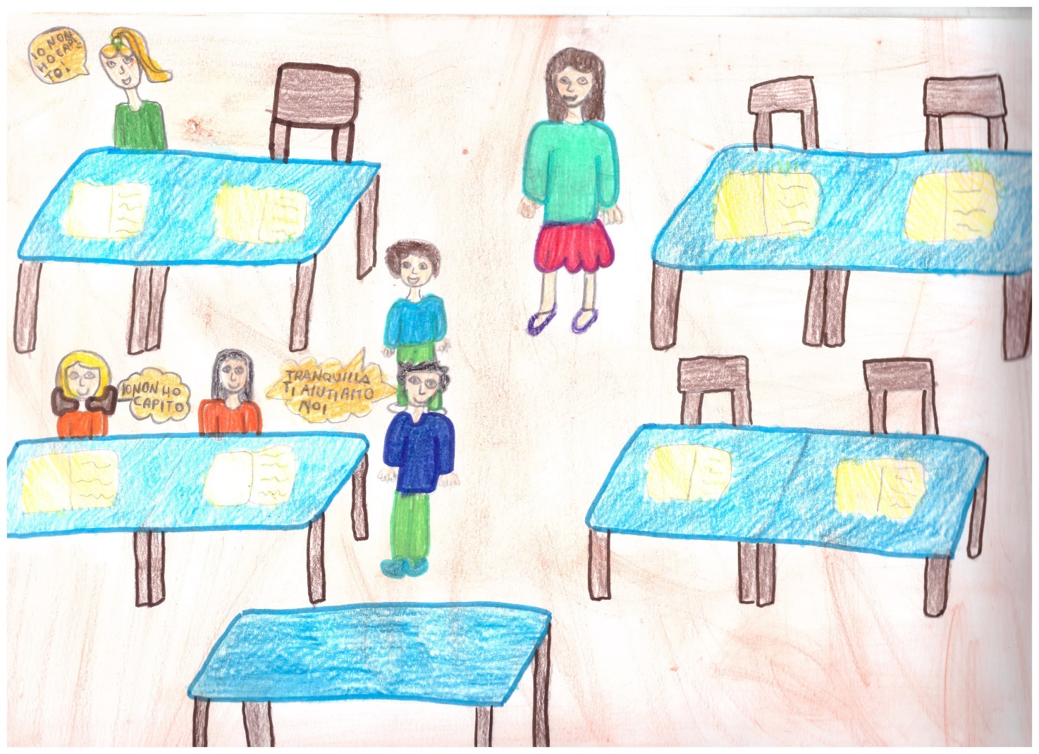
Ambito educativo: La scuola - pastello e pennarello
213. Gli ambiti educativi sono vari: la scuola, la famiglia, i mezzi di comunicazione, la catechesi, e altri. Una buona educazione scolastica nell’infanzia e nell’adolescenza pone semi che possono produrre effetti lungo tutta la vita. Ma desidero sottolineare l’importanza centrale della famiglia, perché «è il luogo in cui la vita, dono di Dio, può essere adeguatamente accolta e protetta contro i molteplici attacchi a cui è esposta, e può svilupparsi secondo le esigenze di un’autentica crescita umana. Contro la cosiddetta cultura della morte, la famiglia costituisce la sede della cultura della vita». Nella Famiglia si coltivano le prime abitudini.

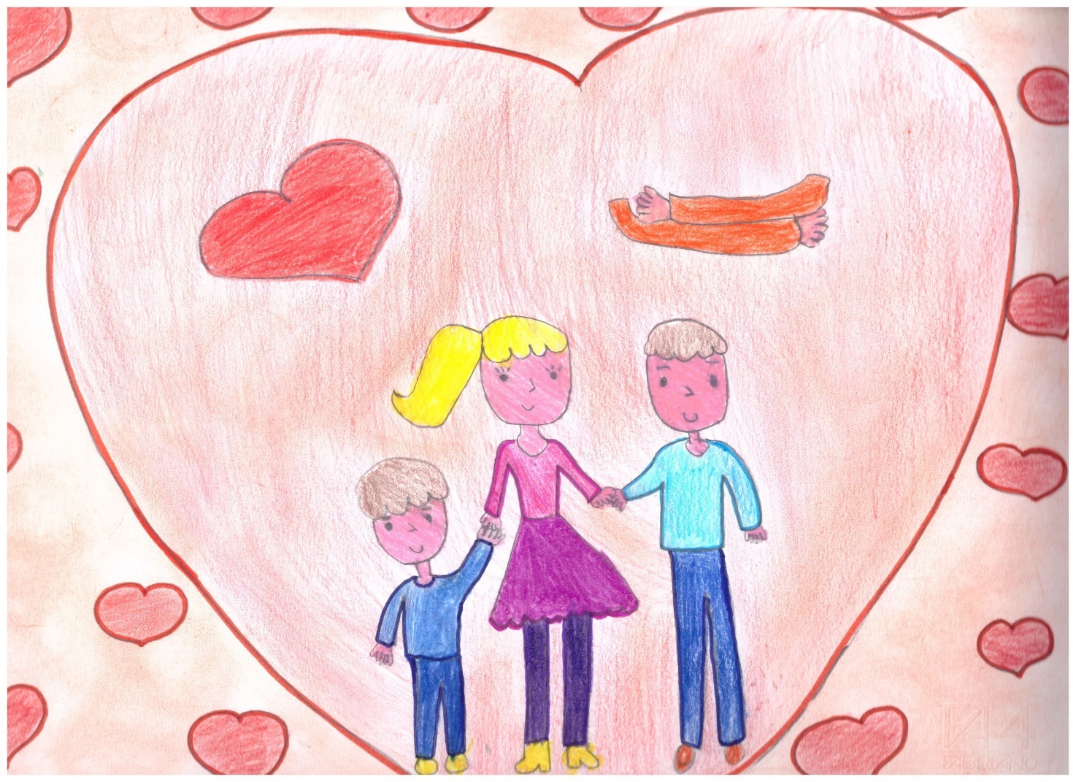
Ambito educativo: La famiglia - pastello, pennarello

III. LA CONVERSIONE ECOLOGICA
216. Desidero proporre ai cristiani alcune linee di spiritualità ecologica che nascono dalle convinzioni della nostra fede, perché ciò che il Vangelo ci insegna ha conseguenze sul nostro modo di pensare, di sentire e di vivere. Non si tratta tanto di parlare di idee, quanto soprattutto delle motivazioni che derivano dalla spiritualità al fine di alimentare una passione per la cura del mondo. Infatti non sarà possibile impegnarsi in cose grandi soltanto con delle dottrine, senza una mistica che ci animi, senza «qualche movente interiore che dà impulso, motiva, incoraggia e dà senso all’azione personale e comunitaria» di amore e cura per la vita.
218. Ricordiamo il modello di san Francesco d’Assisi, per proporre una sana relazione col creato come una dimensione della conversione integrale della persona. Questo esige anche di riconoscere i propri errori, peccati, vizi o negligenze, e pentirsi di cuore, cambiare dal di dentro. I Vescovi dell’Australia hanno saputo esprimere la conversione in termini di riconciliazione con il creato: «Per realizzare questa riconciliazione dobbiamo esaminare le nostre vite e riconoscere in che modo offendiamo la creazione di Dio con le nostre azioni e con la nostra incapacità di agire. Dobbiamo fare l’esperienza di una conversione, di una trasformazione del cuore».
219. La conversione ecologica che si richiede per creare un dinamismo di cambiamento duraturo è anche una conversione comunitaria.
221. Diverse convinzioni della nostra fede, sviluppate all’inizio di questa Enciclica, aiutano ad arricchire il senso di tale conversione, come la consapevolezza che ogni creatura riflette qualcosa di Dio e ha un messaggio da trasmetterci, o la certezza che Cristo ha assunto in sé questo mondo materiale e ora, risorto, dimora nell’intimo di ogni essere, circondandolo con il suo affetto e penetrandolo con la sua luce. Come pure il riconoscere che Dio ha creato il mondo inscrivendo in esso un ordine e un dinamismo che l’essere umano non ha il diritto di ignorare. Quando leggiamo nel Vangelo che Gesù parla degli uccelli e dice che «nemmeno uno di essi è dimenticato davanti a Dio» (Lc 12,6), saremo capaci di maltrattarli e far loro del male?
IV. GIOIA E PACE
225. D’altra parte, nessuna persona può maturare in una felice sobrietà se non è in pace con sé stessa. E parte di un’adeguata comprensione della spiritualità consiste nell’allargare la nostra comprensione della pace, che è molto più dell’assenza di guerra. La pace interiore delle persone è molto legata alla cura dell’ecologia e al bene comune, perché, autenticamente vissuta, si riflette in uno stile di vita equilibrato unito a una capacità di stupore che conduce alla profondità della vita. La natura è piena di parole d’amore, ma come potremo ascoltarle in mezzo al rumore costante, alla distrazione permanente e ansiosa, o al culto dell’apparire?
226. Stiamo parlando di un atteggiamento del cuore, che vive tutto con serena attenzione, che sa rimanere pienamente presente davanti a qualcuno senza stare a pensare a ciò che viene dopo, che si consegna ad ogni momento come dono divino da vivere in pienezza. Gesù ci insegnava questo atteggiamento quando ci invitava a guardare i gigli del campo e gli uccelli del cielo, o quando, alla presenza di un uomo in ricerca, «fissò lo sguardo su di lui» e «lo amò» (Mc 10,21).
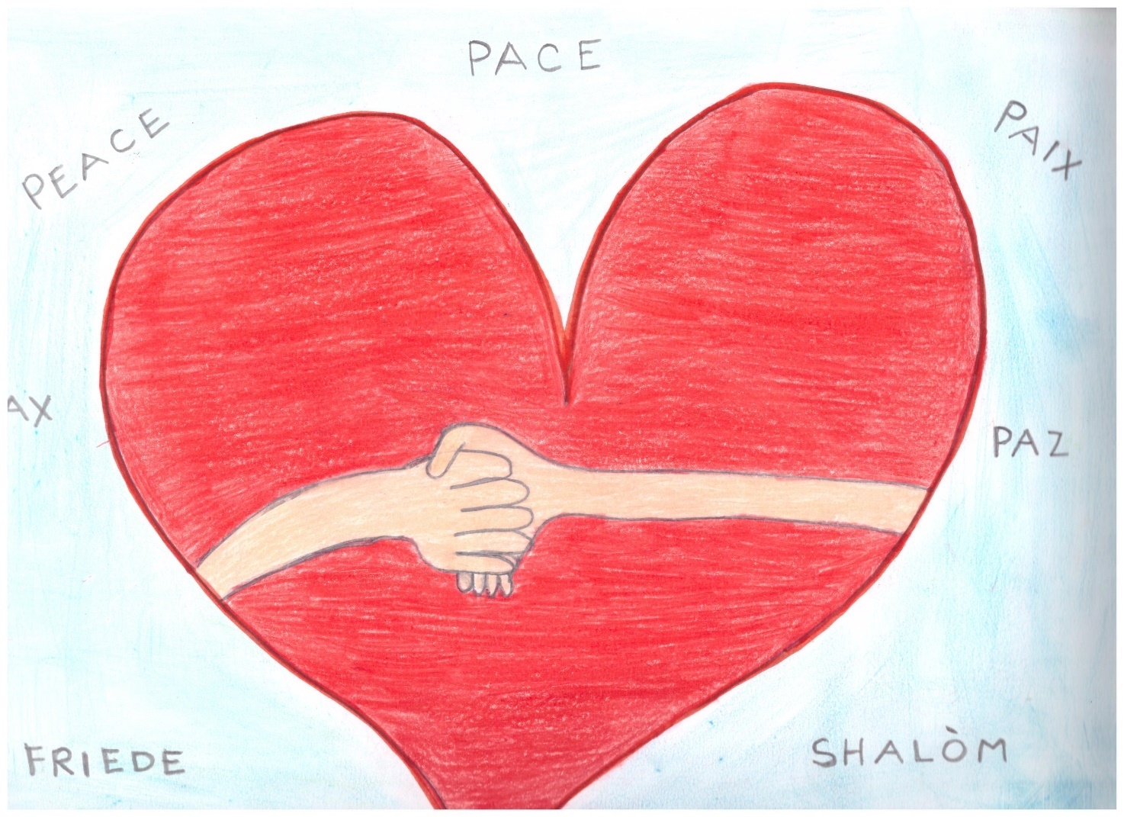
Il simbolo della Pace - Pastello
V. AMORE CIVILE E POLITICO
228. La cura per la natura è parte di uno stile di vita che implica capacità di vivere insieme e di comunione. Gesù ci ha ricordato che abbiamo Dio come nostro Padre comune e che questo ci rende fratelli. L’amore fraterno può solo essere gratuito, non può mai essere un compenso per ciò che un altro realizza, né un anticipo per quanto speriamo che faccia. Per questo è possibile amare i nemici. Questa stessa gratuità ci porta ad amare e accettare il vento, il sole o le nubi, benché non si sottomettano al nostro controllo. Per questo possiamo parlare di una fraternità universale.
231. L’amore per la società e l’impegno per il bene comune sono una forma eminente di carità, che riguarda non solo le relazioni tra gli individui, ma anche «macro-relazioni, rapporti sociali, economici, politici». Per questo la Chiesa ha proposto al mondo l’ideale di una «civiltà dell’amore». L’amore sociale è la chiave di un autentico sviluppo: «Per rendere la società più umana, più degna della persona, occorre rivalutare l’amore nella vita sociale – a livello, politico, economico, culturale - facendone la norma costante e suprema dell’agire».
232. Così una comunità si libera dall’indifferenza consumistica. Questo vuol dire anche coltivare un’identità comune, una storia che si conserva e si trasmette. In tal modo ci si prende cura del mondo e della qualità della vita dei più poveri, con un senso di solidarietà che è allo stesso tempo consapevolezza di abitare una casa comune che Dio ci ha affidato. Queste azioni comunitarie, quando esprimono un amore che si dona, possono trasformarsi in intense esperienze spirituali.

VI. I SEGNI SACRAMENTALI E IL RIPOSO CELEBRATIVO
234. Se ammira la grandezza di una montagna, non può separare questo da Dio, e percepisce che tale ammirazione interiore che egli vive deve depositarsi nel Signore: «Le montagne hanno delle cime, sono alte, imponenti, belle, graziose, fiorite e odorose. Come quelle montagne è l’Amato per me. Le valli solitarie sono quiete, amene, fresche, ombrose, ricche di dolci acque. Per la varietà dei loro alberi e per il soave canto degli uccelli ricreano e dilettano grandemente il senso e nella loro solitudine e nel loro silenzio offrono refrigerio e riposo: queste valli è il mio Amato per me».
235. Per l’esperienza cristiana, tutte le creature dell’universo materiale trovano il loro vero senso nel Verbo incarnato, perché il Figlio di Dio ha incorporato nella sua persona parte dell’universo materiale, dove ha introdotto un germe di trasformazione definitiva: «Il Cristianesimo non rifiuta la materia, la corporeità; al contrario, la valorizza pienamente nell’atto liturgico, nel quale il corpo umano mostra la propria natura intima di tempio dello spirito e arriva a unirsi al Signore Gesù, anche lui fatto corpo per la salvezza del mondo.

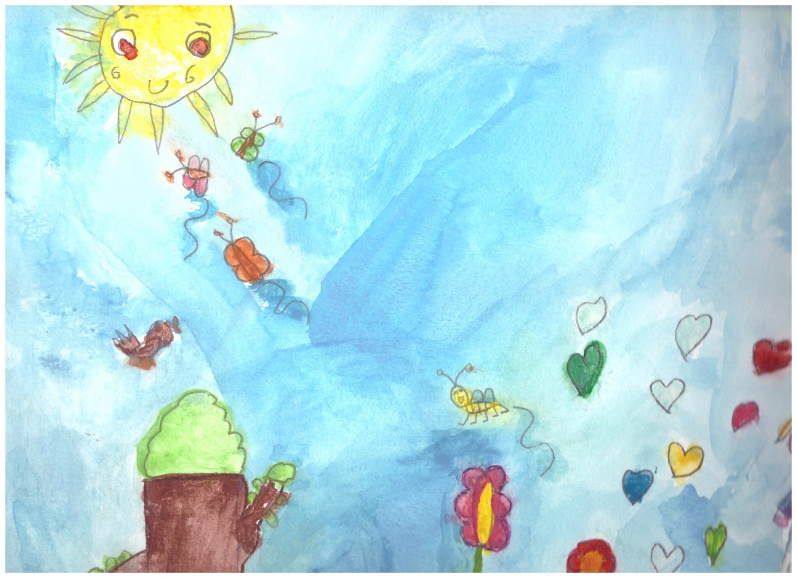
La creazione - Acquerello
236. Nell’Eucaristia il creato trova la sua maggiore elevazione. La grazia, che tende a manifestarsi in modo sensibile, raggiunge un’espressione meravigliosa quando Dio stesso, fatto uomo, arriva a farsi mangiare dalla sua creatura. Il Signore, al culmine del mistero dell’Incarnazione, volle raggiungere la nostra intimità attraverso un frammento di materia. Non dall’alto, ma da dentro, affinché nel nostro stesso mondo potessimo incontrare Lui. Nell’Eucaristia è già realizzata la pienezza, ed è il centro vitale dell’universo, il centro traboccante di amore e di vita inesauribile. Unito al Figlio incarnato, presente nell’Eucaristia, tutto il cosmo rende grazie a Dio. In effetti l’Eucaristia è di per sé un atto di amore cosmico: «Sì, cosmico! Perché anche quando viene celebrata sul piccolo altare di una chiesa di campagna, l’Eucaristia è sempre celebrata, in certo senso, sull’altare del mondo».
237. La domenica, la partecipazione all’Eucaristia ha un’importanza particolare. Questo giorno, così come il sabato ebraico, si offre quale giorno del risanamento delle relazioni dell’essere umano con Dio, con sé stessi, con gli altri e con il mondo. La domenica è il giorno della Risurrezione, il “primo giorno” della nuova creazione, la cui primizia è l’umanità risorta del Signore, garanzia della trasfigurazione finale di tutta la realtà creata. Inoltre, questo giorno annuncia «il riposo eterno dell’uomo in Dio». In tal modo, la spiritualità cristiana integra il valore del riposo e della festa. L’essere umano tende a ridurre il riposo contemplativo all’ambito dello sterile e dell’inutile, dimenticando che così si toglie all’opera che si compie la cosa più importante: il suo significato. Siamo chiamati a includere nel nostro operare una dimensione ricettiva e gratuita, che è diversa da una semplice inattività.

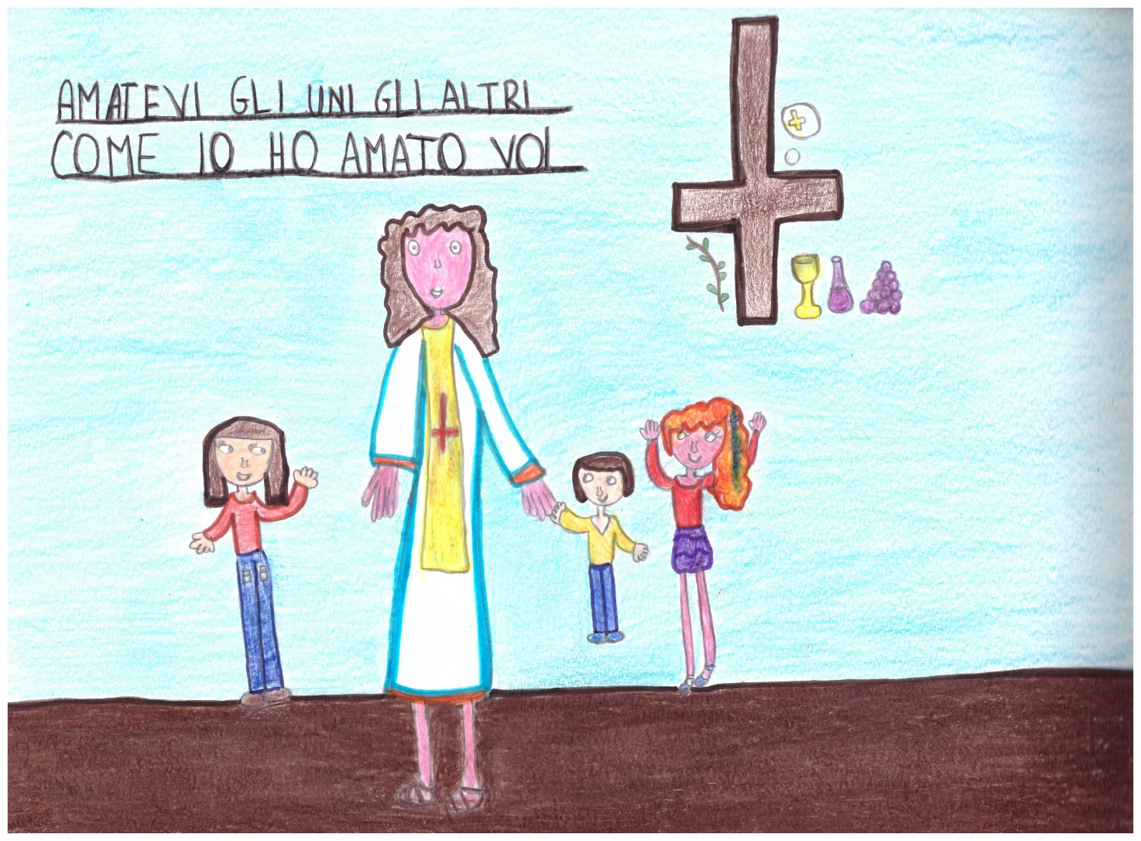
L’Eucarestia - cera, pastello, pennarello

VII. LA TRINITÀ E LA RELAZIONE TRA LE CREATURE
238. Il Padre è la fonte ultima di tutto, fondamento amoroso e comunicativo di quanto esiste. Il Figlio, che lo riflette, e per mezzo del quale tutto è stato creato, si unì a questa terra quando prese forma nel seno di Maria. Lo Spirito, vincolo infinito d’amore, è intimamente presente nel cuore dell’universo animando e suscitando nuovi cammini. Il mondo è stato creato dalle tre Persone come unico principio divino, ma ognuna di loro realizza questa opera comune secondo la propria identità personale. Per questo, «quando contempliamo con ammirazione l’universo nella sua grandezza e bellezza, dobbiamo lodare tutta la Trinità».
239. Per i cristiani, credere in un Dio unico che è comunione trinitaria porta a pensare che tutta la realtà contiene in sé un’impronta propriamente trinitaria. San Bonaventura arrivò ad affermare che l’essere umano, prima del peccato, poteva scoprire come ogni creatura «testimonia che Dio è trino». Il riflesso della Trinità si poteva riconoscere nella natura «quando né quel libro era oscuro per l’uomo, né l’occhio dell’uomo si era intorbidato». Il santo francescano ci insegna che ogni creatura porta in sé una struttura propriamente trinitaria, così reale che potrebbe essere spontaneamente contemplata se lo sguardo dell’essere umano non fosse limitato, oscuro e fragile. In questo modo ci indica la sfida di provare a leggere la realtà in chiave trinitaria.
240. Le Persone divine sono relazioni sussistenti, e il mondo, creato secondo il modello divino, è una trama di relazioni. Le creature tendono verso Dio, e a sua volta è proprio di ogni essere vivente tendere verso un’altra cosa, in modo tale che in seno all’universo possiamo incontrare innumerevoli relazioni costanti che si intrecciano segretamente. Infatti la persona umana tanto più cresce, matura e si santifica quanto più entra in relazione, quando esce da sé stessa per vivere in comunione con Dio, con gli altri e con tutte le creature. Così assume nella propria esistenza quel dinamismo trinitario che Dio ha impresso in lei fin dalla sua creazione. Tutto è collegato, e questo ci invita a maturare una spiritualità della solidarietà globale che sgorga dal mistero della Trinità.
VIII. LA REGINA DI TUTTO IL CREATO
241. Maria, la madre che ebbe cura di Gesù, ora si prende cura con affetto e dolore materno di questo mondo ferito. Così come pianse con il cuore trafitto la morte di Gesù, ora ha compassione della sofferenza dei poveri crocifissi e delle creature di questo mondo sterminate dal potere umano. Ella vive con Gesù completamente trasfigurata, e tutte le creature cantano la sua bellezza. È la Donna «vestita di sole, con la luna sotto i piedi e una corona di dodici stelle sul suo capo» (Ap 12,1). Elevata al cielo, è Madre e Regina di tutto il creato. Nel suo corpo glorificato, insieme a Cristo risorto, parte della creazione ha raggiunto tutta la pienezza della sua bellezza. Lei non solo conserva nel suo cuore tutta la vita di Gesù, che «custodiva» con cura (cfr Lc 2,19.51), ma ora anche comprende il senso di tutte le cose. Perciò possiamo chiederle che ci aiuti a guardare questo mondo con occhi più sapienti.

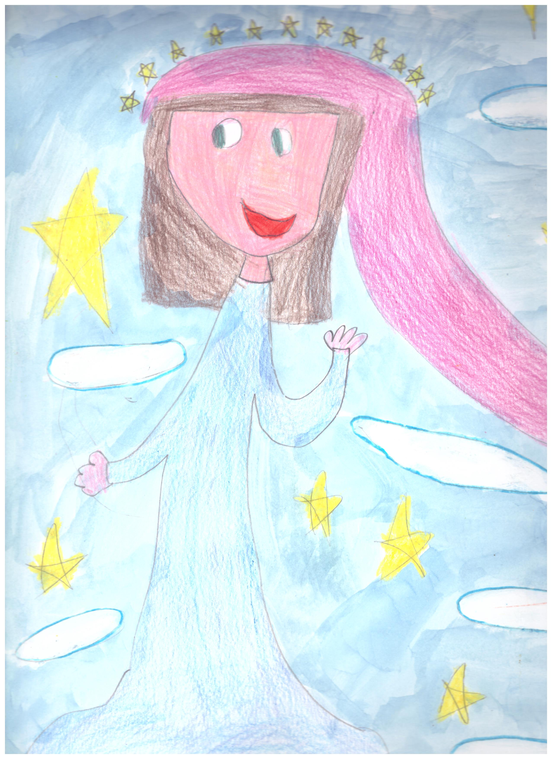
Maria - Acquerello e pastello
241. Maria, la madre che ebbe cura di Gesù, ora si prende cura con affetto e dolore materno di questo mondo ferito. Così come pianse con il cuore trafitto la morte di Gesù, ora ha compassione della sofferenza dei poveri crocifissi e delle creature di questo mondo sterminate dal potere umano. Ella vive con Gesù completamente trasfigurata, e tutte le creature cantano la sua bellezza. È la Donna «vestita di sole, con la luna sotto i piedi e una corona di dodici stelle sul suo capo» (Ap 12,1). Elevata al cielo, è Madre e Regina di tutto il creato. Nel suo corpo glorificato, insieme a Cristo risorto, parte della creazione ha raggiunto tutta la pienezza della sua bellezza. Lei non solo conserva nel suo cuore tutta la vita di Gesù, che «custodiva» con cura (cfr Lc 2,19.51), ma ora anche comprende il senso di tutte le cose. Perciò possiamo chiederle che ci aiuti a guardare questo mondo con occhi più sapienti.
242. Insieme a lei, nella santa famiglia di Nazaret, risalta la figura di san Giuseppe. Egli ebbe cura e difese Maria e Gesù con il suo lavoro e la sua presenza generosa, e li liberò dalla violenza degli ingiusti portandoli in Egitto. Nel Vangelo appare come un uomo giusto, lavoratore, forte. Ma dalla sua figura emerge anche una grande tenerezza, che non è propria di chi è debole ma di chi è veramente forte, attento alla realtà per amare e servire umilmente. Per questo è stato dichiarato custode della Chiesa universale. Anche lui può insegnarci ad aver cura, può motivarci a lavorare con generosità e tenerezza per proteggere questo mondo che Dio ci ha affidato.
IX. AL DI LÀ DEL SOLE
243. Alla fine ci incontreremo faccia a faccia con l’infinita bellezza di Dio (cfr 1 Cor 13,12) e potremo leggere con gioiosa ammirazione il mistero dell’universo, che parteciperà insieme a noi della pienezza senza fine. Sì, stiamo viaggiando verso il sabato dell’eternità, verso la nuova Gerusalemme, verso la casa comune del cielo. Gesù ci dice: «Ecco, io faccio nuove tutte le cose» (Ap 21,5). La vita eterna sarà una meraviglia condivisa, dove ogni creatura, luminosamente trasformata, occuperà il suo posto e avrà qualcosa da offrire ai poveri definitivamente liberati.
244. Nell’attesa, ci uniamo per farci carico di questa casa che ci è stata affidata, sapendo che ciò che di buono vi è in essa verrà assunto nella festa del cielo. Insieme a tutte le creature, camminiamo su questa terra cercando Dio, perché «se il mondo ha un principio ed è stato creato, cerca chi lo ha creato, cerca chi gli ha dato inizio, colui che è il suo Creatore». Camminiamo cantando! Che le nostre lotte e la nostra preoccupazione per questo pianeta non ci tolgano la gioia della speranza.
245. Dio, che ci chiama alla dedizione generosa e a dare tutto, ci offre le forze e la luce di cui abbiamo bisogno per andare avanti. Nel cuore di questo mondo rimane sempre presente il Signore della vita che ci ama tanto. Egli non ci abbandona, non ci lascia soli, perché si è unito definitivamente con la nostra terra, e il suo amore ci conduce sempre a trovare nuove strade. A Lui sia lode!
246. Dopo questa prolungata riflessione, gioiosa e drammatica insieme, propongo due preghiere, una che possiamo condividere tutti quanti crediamo in un Dio creatore onnipotente, e un’altra affinché noi cristiani sappiamo assumere gli impegni verso il creato che il Vangelo di Gesù ci propone.

Preghiera per la nostra terra
Dio Onnipotente,
che sei presente in tutto l’universo
e nella più piccola delle tue creature,
Tu che circondi con la tua tenerezza
tutto quanto esiste,
riversa in noi la forza del tuo amore
affinché ci prendiamo cura
della vita e della bellezza.
Inondaci di pace, perché viviamo come fratelli e sorelle
senza nuocere a nessuno.
O Dio dei poveri,
aiutaci a riscattare gli abbandonati
e i dimenticati di questa terra
che tanto valgono ai tuoi occhi.
Risana la nostra vita,
affinché proteggiamo il mondo e non lo deprediamo,
affinché seminiamo bellezza
e non inquinamento e distruzione.
Tocca i cuori
di quanti cercano solo vantaggi
a spese dei poveri e della terra.
Insegnaci a scoprire il valore di ogni cosa,
a contemplare con stupore,
a riconoscere che siamo profondamente uniti
con tutte le creature
nel nostro cammino verso la tua luce infinita.
Grazie perché sei con noi tutti i giorni.
Sostienici, per favore, nella nostra lotta
per la giustizia, l’amore e la pace.

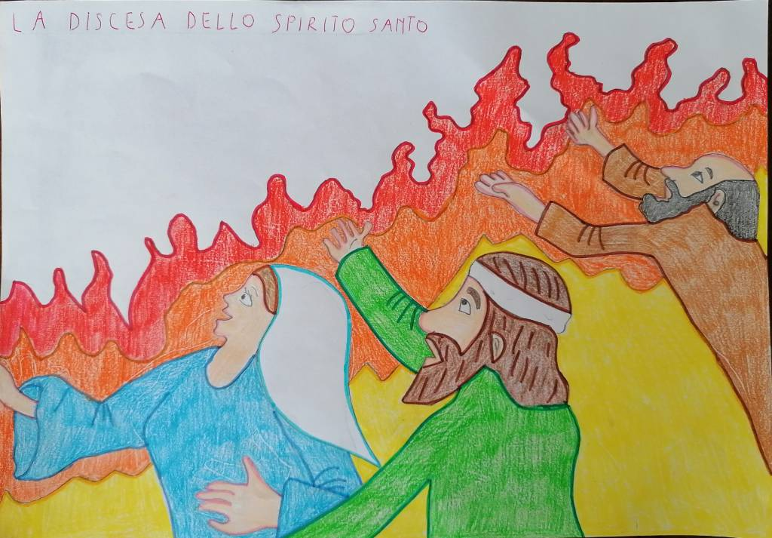
Pentecoste - pastello e pennarello

Preghiera cristiana con il creato
Ti lodiamo, Padre, con tutte le tue creature,
che sono uscite dalla tua mano potente.
Sono tue, e sono colme della tua presenza
e della tua tenerezza.
Laudato si’!
Figlio di Dio, Gesù,
da te sono state create tutte le cose.
Hai preso forma nel seno materno di Maria,
ti sei fatto parte di questa terra,
e hai guardato questo mondo con occhi umani.
Oggi sei vivo in ogni creatura
con la tua gloria di risorto.
Laudato si’!
Spirito Santo, che con la tua luce
orienti questo mondo verso l’amore del Padre
e accompagni il gemito della creazione,
tu pure vivi nei nostri cuori
per spingerci al bene.
Laudato si’!
Signore Dio, Uno e Trino,
comunità stupenda di amore infinito,
insegnaci a contemplarti
nella bellezza dell’universo,
dove tutto ci parla di te.
Risveglia la nostra lode e la nostra gratitudine
per ogni essere che hai creato.
Donaci la grazia di sentirci intimamente uniti
con tutto ciò che esiste.
Dio d’amore, mostraci il nostro posto in questo mondo
come strumenti del tuo affetto
per tutti gli esseri di questa terra,
perché nemmeno uno di essi è dimenticato da te.
Illumina i padroni del potere e del denaro
perché non cadano nel peccato dell’indifferenza,
amino il bene comune, promuovano i deboli,
e abbiano cura di questo mondo che abitiamo.
I poveri e la terra stanno gridando:
Signore, prendi noi col tuo potere e la tua luce,
per proteggere ogni vita,
per preparare un futuro migliore,
affinché venga il tuo Regno
di giustizia, di pace, di amore e di bellezza.
Laudato si’!
Amen.

Dato a Roma, presso San Pietro, il 24 maggio,

Solennità di Pentecoste,
dell’anno 2015, terzo del mio Pontificato.

Franciscus

GRAZIE

